移动端安卓7.17.7（iOS 7.17.7）版本更新内容介绍

1、公众号
• 公众号消息卡片样式优化。
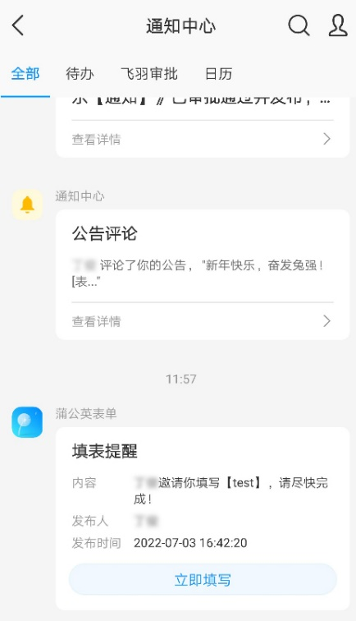
2、知识
• H5图文详情页针对导入word文件内容样式优化。
